Begrijpend lezen

Blok 4

klagen

Les 4  
Mokken, mopperen, klagen

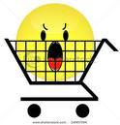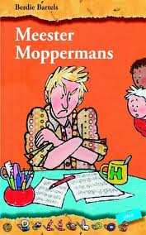

mokken/ pruilen

pruilenb

mopperen